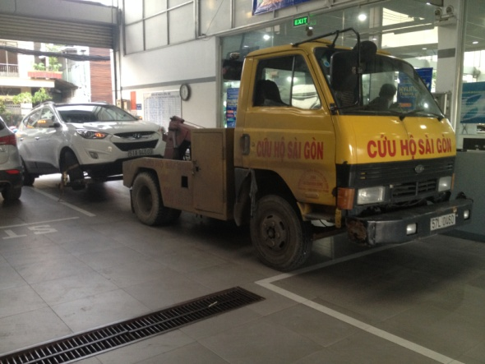
NHỮNG HÌNH ẢNH THU THẬP THỰC TẾ TẠI CÔNG TY Ô TÔ

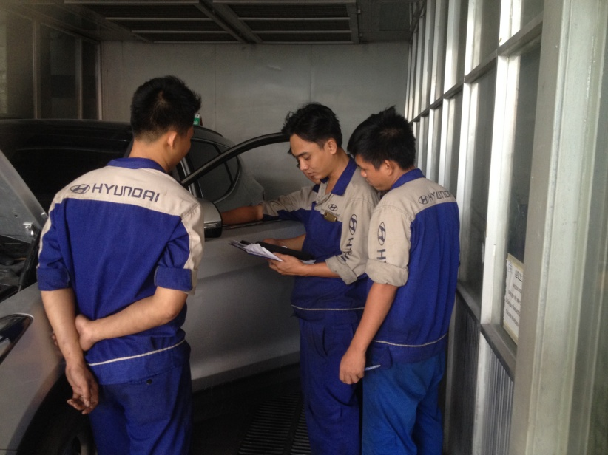
Hình 1. Xe hỏng được xe cứu hộ kéo về công ty

Hình 2. Các kỹ thuật viên hội chẩn, đoán bệnh xe ô tô

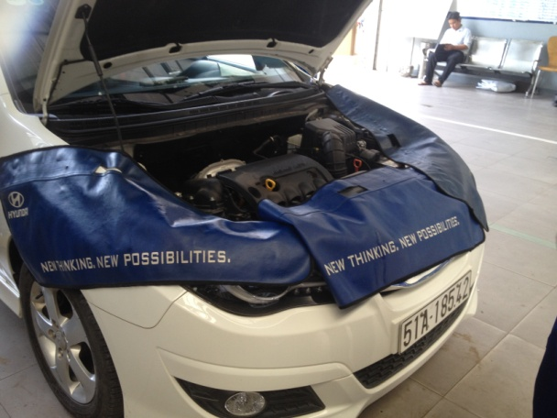

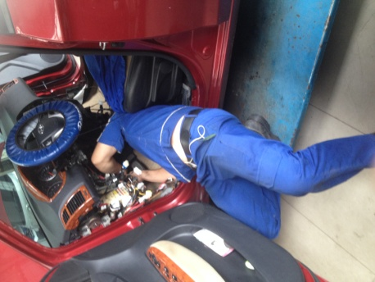
Hình 3. Các tấm phủ vè, chuẩn bị trước khi sửa xe

Hình 4. Kỹ thuật viên đang sửa chữa điện ô tô

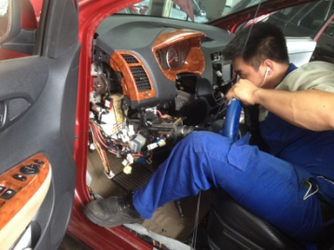

Hình 5. Kỹ thuật viên đang sửa chữa hệ thống lái trợ lục điện
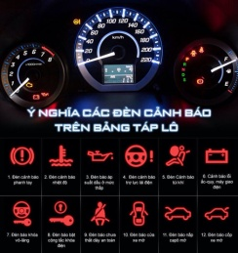

Hình 6. Các hình ảnh ý nghĩa các đèn báo trên ô tô hiện đại

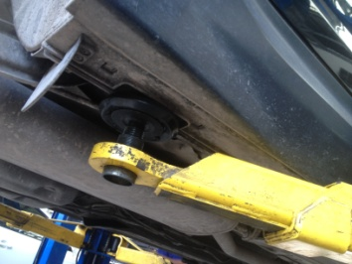

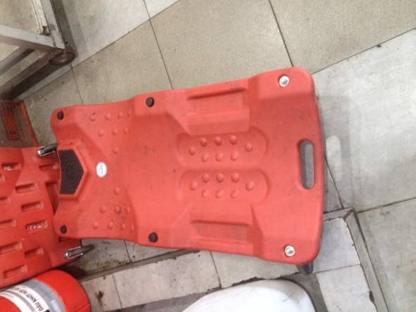
Hình 7. Vị trí tay đòn đỡ của cầu nâng 2 trụ nâng xe Hyundai Tucson

Hình 8. Tấm nằm chuyên dùng (gầm ô tô) của Hãng Hyundai

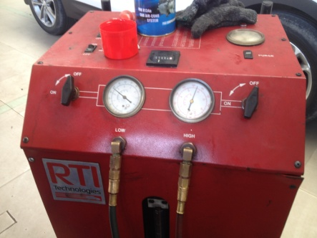

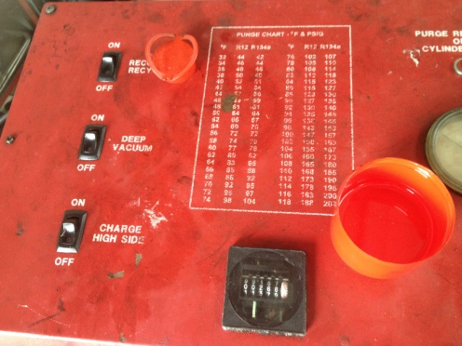
Hình 9. Máy sạc ga hệ thống lạnh ô tô

Hình 10. Bản hướng dẫn sử dụng máy sạc ga hệ thống lạnh ô tô

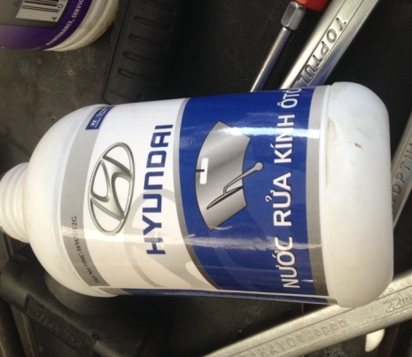

Hình 11. Dung dịch pha vào nước rửa kính ô tô chuyên cho xe Hyundai
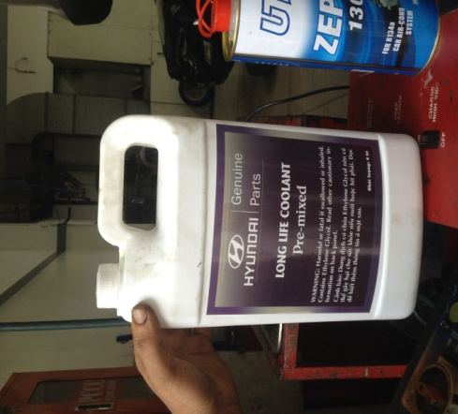

Hình 12. Dung dịch pha vào nước làm ô tô chuyên cho xe Hyundai

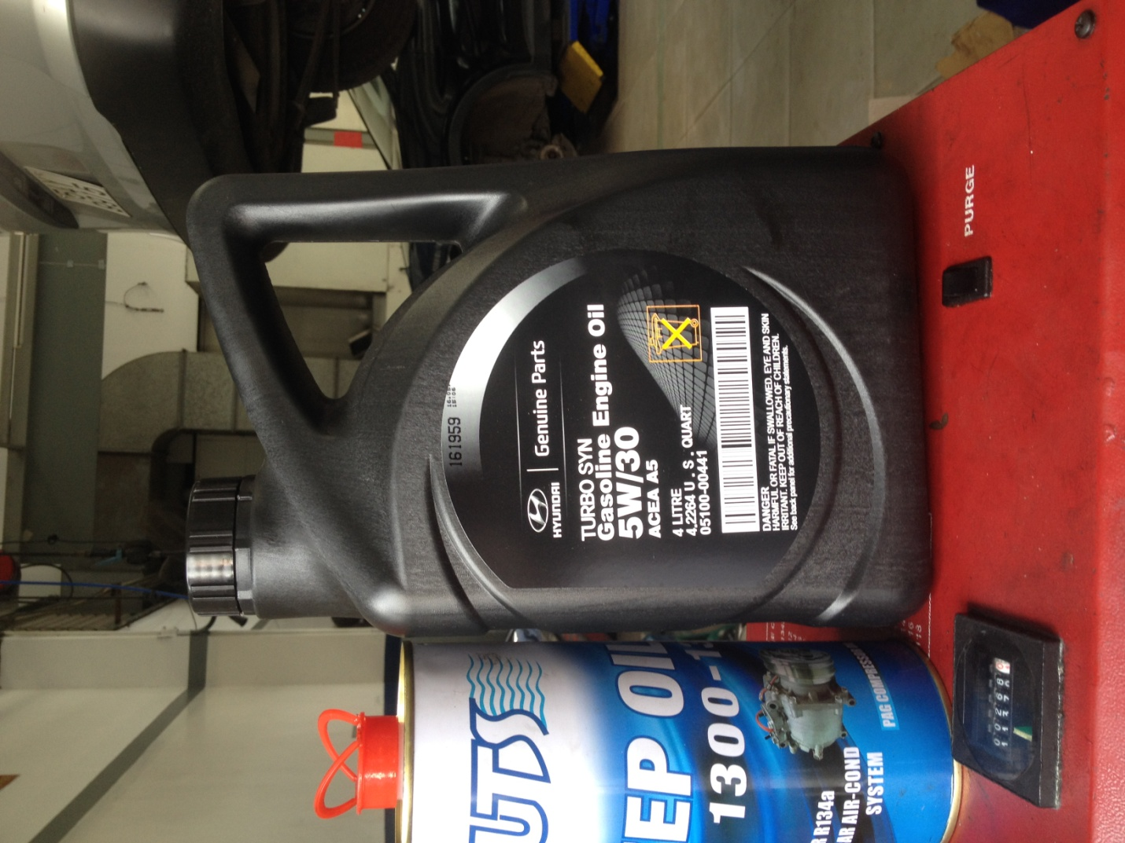
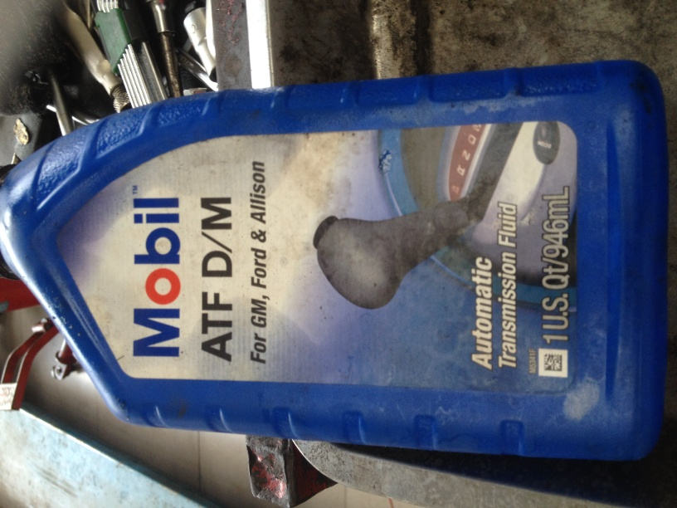

Hình 13. Nhớt hộp số tự động và nhớt động cơ sử dụng
cho xe ô tô Hyundai
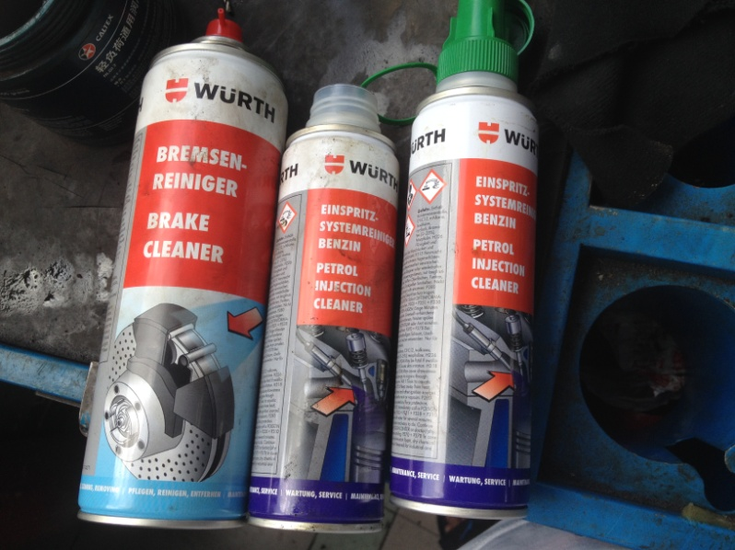

Hình 14. Các dung dịch chuyên dùng như: vệ sinh bố thắng, làm sạch buồng đốt động cơ

KẾT LUẬN
Với thời gian ngắn ngủi tại công ty ô tô Tiên Phong (Hyundai Tiên Phong). Chúng tôi bản thân là những giảng viên trường dạy nghề cảm thấy rất vui mừng, hạnh phúc vì đã tận mắt được quan sát các qui trình tiếp nhận xe, sửa chữa xe chính hãng, được quan sát các kỹ viên làm trên nhưng xe ô tô thực tế theo qui trình nghiêm ngặt của Hãng.
Chúng tôi cũng đã nhận được sự hướng dẫn nhiệt tình của các anh quản lý, phòng kỹ thuật, các kỹ thuật viên. Được quan sát, chụp hình các thiết bị, phụ tùng chính hãng…
Chúng tôi chân thành cám ơn Ban Giám Đốc công ty đã tạo điều kiện cho chúng tôi được tiếp xúc thực tế, chúng tôi hứa sẽ mang nhưng kiến thức hình ảnh quý báu này vào giảng dạy cho các em học sinh – sinh viên một cách hiệu quả nhất./.

XÁC NHẬN CỦA CÔNG TY TP. HCM, NGÀY THÁNG NĂM 2017

NHÓM BÁO CÁO

